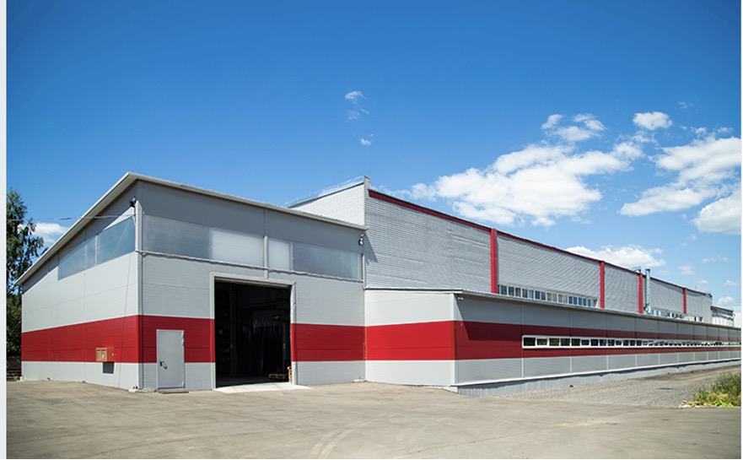

Приглашаем Вас посетить наше производство, расположенное по адресу:
141351, Московская область, Сергиево-Посадский район, д. Жучки, д. 2-Ж

Для посещения завода просим Вас заполнить форму ниже:
Фамилия
Имя
Отчество
Компания
Должность
Количество человек в группе

И направить ее на почту: info@mohlenhoff.pro
Мы в ближайшее время с Вами свяжемся и договоримся о встрече.

